操作重点说明

本次工作共分两个步骤，请机构务必注意两个申报截止时间，未在规定时间内完成第一步市场统计审核的机构将无法开展年度报告操作。
线上渠道：企业登录江苏人社网办大厅（https://rs.jshrss.jiangsu.gov.cn/index/）点击右上角登录按钮。
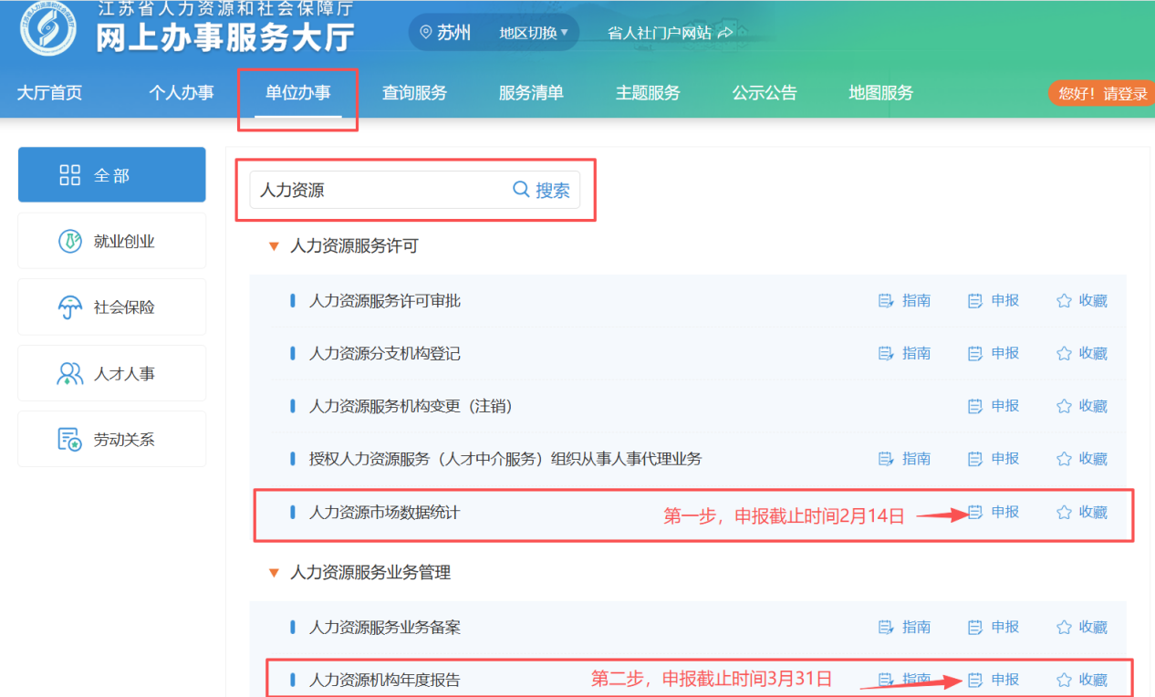
第一步“人力资源市场数据统计”（申报截止日期2月14日）
注意事项
1、填报系统数据时，建议机构可同步填写通知中第二步“人力资源机构年度报告”需上传的附件1《人力资源服务机构年度报告公示申报表》，数据口径请参考附件2主要指标解释。公示申报表数据请务必核实与市场统计系统上报数据保持一致；
2、“发放人力资源服务许可证或备案凭证单位”统一填写“苏州工业园区行政审批局”；
3、主要开展业务类型请结合对照各类许可备案内容勾选，已勾选的业务类型请在下方“业务开展情况”中填写相关数据，未勾选的业务类型下方相关数据请填0；
4、涉及金额的数据，单位均为“万元”；
5、主要经济指标部分中，①“全年营业收入”请与企业财务报表中“利润表”的本年累计数保持一致，②“资产总额”请与企业财务报表中“资产负债表”的数据保持一致；
6、“流动人员人事档案管理”的两项数据均填0；
7、市场统计完成后请持续关注审核结果，在截止时间过后仍未审核通过或未申报的机构，后续将无法进行第二步年度报告申报。

第二步“人力资源机构年度报告”（申报截止日期3月31日）
注意事项
1、“建筑面积”请与租赁合同内容保持一致，如有特殊情况请一并提交佐证材料；
2、涉及金额的数据，单位均为“万元”；
3、主要经济指标部分中，“利润总额”和“净利润”请与企业财务报表中“利润表”的数据保持一致；
4、附件1《人力资源服务机构年度报告公示申报表》中的数据请务必与已审核通过的第一步“人力资源市场数据统计”中系统上报数据保持一致；
5、专职工作人员证明材料，请上传2025年1月至今的参保证明或权益单，并将三名专职工作人员用彩笔标注。

申报过程中如遇到问题，可电话咨询0512-66608256，也可扫描下方二维码提交问题和您的联系方式，工作人员将尽快与您联系，谢谢！


